CỘNG HÒA XÃ HỘI CHỦ NGHĨA VIỆT NAM
Độc lập – Tự do – Hạnh phúc

GIẢI PHÁP HỮU ÍCH
SỬ DỤNG SƠ ĐỒ TƯ DUY TRONG MỘT SỐ
BÀI HỌC MÔN HÓA HỌC THCS

- Họ và tên: Nguyễn Thị Minh Trang
- Chức vụ: Giáo viên.
- Đơn vị công tác: Trường THCS Tân Văn
- Lý do chọn đề tài:
Từ trước đến nay, đa số học sinh cho rằng Hóa học là môn học rất khó và khô khan. Nhiều học sinh đã phải rất vất vả để ghi nhớ kiến thức nhưng kết quả mang lại chưa cao. Thực tế cho thấy một số học sinh học rất chăm chỉ nhưng vẫn học kém, các em thường học bài nào biết bài đấy, học phần sau đã quên phần trước và không biết liên kết các kiến thức với nhau, không biết vận dụng kiến thức đã học trước đó với những phần sau. Phần lớn số học sinh này khi đọc sách hoặc nghe giảng trên lớp chưa biết cách tự ghi chép để lưu thông tin, lưu kiến thức trọng tâm vô trí nhớ của mình, chưa biết vận dụng kiến thức lý thuyết để hình thành kĩ năng thực hành cũng như kĩ năng giải quyết những tình huống trong cuộc sống. Nguyên nhân chính là do các em chưa tìm ra phương pháp học tập phù hợp, chưa có phương pháp ghi nhớ kiến thức một hiệu quả. Từ đó dễ gây tâm lý chán nản, buông xuôi dẫn đến lỗ hổng kiến thức ngày càng rộng hơn
Là một giáo viên giảng dạy môn hóa ở trường THCS tôi nhận thấy để nâng cao chất lượng dạy và học thì cần phải kết hợp tối ưu các phương pháp dạy học, sau khi được tham gia lớp tập huấn về đổi mới phương pháp dạy học do ngành giáo dục tổ chức, tôi đã được tiếp cận với nhiều phương pháp và kĩ thuật dạy học mới, trong đó việc sử dụng sơ đồ tư duy trong dạy học Hóa học là rất hợp lí, dễ vận dụng. Hình thành kĩ năng vẽ sơ đồ tư duy có hiệu quả giúp học sinh học tập và lĩnh hội kiến thức một cách chủ động sáng tạo. Có thể nói phương pháp trên đã được nhiều nhà sư phạm đã, đang nghiên cứu và thực hiện nhưng đối với cơ quan đơn vị, đặc biệt là nhóm chuyên môn của tôi thì khá là mới mẻ. Đây là phương pháp mà tôi chắt lọc, chiêm nghiệm trong quá trình giảng dạy của bản thân, nó đã bước đầu đem lại hiệu quả thiết thực. Đó là lí do tôi lựa chọn và viết giải pháp hữu ích “SỬ DỤNG SƠ ĐỒ TƯ DUY TRONG MỘT SỐ BÀI HỌC MÔN HÓA HỌC THCS”
- Nội dung đề tài:
  - Thuận lợi, khó khăn và sự cần thiết của giải pháp:
    - Thuận lợi:
Trường THCS Tân Văn được trang bị máy chiếu, máy tính xách tay hỗ trợ cho giáo viên giảng dạy tại lớp. Mỗi giáo viên chỉ cần dùng USB ghi nội dung bài dạy, đến lớp sử dụng ngay trong tiết dạy nên rất thuận tiện cho giáo viên và học sinh khi áp dụng phương pháp mới sử dụng sơ đồ tư duy.
Một số phần mềm sơ đồ tư duy được phổ biến rộng rãi nên đã hỗ trợ cho giáo viên và học sinh khi trình bày sơ đồ tư duy trên máy chiếu.
    - Khó khăn
Đây là phương pháp dạy học mới, học sinh chưa quen với cách học bằng sơ đồ tư duy, còn nhiều lúng túng khi thiết lập một bản đồ tư duy.
Một số học sinh chưa thực sự tích cực, chủ động trong tư duy.
5.1.3 Sự cần thiết của giải pháp:
Để phát huy tính tích cực của học sinh trong học tập, phương pháp dạy học sử dụng sơ đồ tư duy có nhiều ưu điểm.
Mỗi bài học đều chứa một số vấn đề cơ bản, giáo viên đưa ra vấn đề, tổ chức cho học sinh giải quyết vấn đề bằng cách sáng tạo với sơ đồ tư duy nhằm phát huy tính tích cực, độc lập của học sinh tạo sự hứng thú, tính sáng tạo, giúp các em chủ động lấy tri thức dưới sự hướng dẫn của giáo viên; hạn chế việc học sinh ngồi im thụ động trong giờ học.
Sơ đồ tư duy giúp hệ thống hóa kiến thức một cách khoa học, hiệu quả hạn chế tình trạng “đọc-chép”, giúp học sinh có thể hiểu và ghi nhớ kiến thức lâu hơn.
Nếu giáo viên biết cách khai thác tốt sơ đồ tư duy cùng với sự kết hợp các phương pháp dạy học khác sẽ góp phần ghi nhớ, hiểu sâu kiến thức, giúp cho việc giảng dạy và truyền đạt kiến thức có hiệu quả, nâng cao chất lượng giờ học.

5.2. Phạm vi áp dụng của giải pháp hữu ích:
Với giải pháp hữu ích này tôi đã áp dụng thực nghiệm trên các lớp 8,9 mà tôi đã được phân công giảng dạy tại trường THCS Tân Văn trong 3 năm học: năm học 2015-2016; 2016-2017; 2017-2018
Phạm vi nghiên cứu chủ yếu của giải pháp hữu ích là “Sử dụng sơ đồ tư duy trong một số bài học môn Hóa học THCS” nhưng không chỉ đơn thuần là giải pháp mang tính lý luận mà là giải pháp bắt nguồn từ thực tiễn giảng dạy
5.3. Thời gian áp dụng:
- Định hướng khái quát vấn đề cần nghiên cứu: từ tháng 4 năm 2015
- Tìm ra phương pháp mới nhằm giải quyết vấn đề: từ tháng 5 năm 2015
- Tiến hành thực nghiệm phương pháp mới: từ tháng 8 năm 2015
- Đánh giá kết quả tháng 5 năm 2018
- Viết dàn ý tháng 9 năm 2018
- Hoàn thành đề tài tháng 10 năm 2018.
5.4.Giải pháp thực hiện:
5.4.1 Tính mới của giải pháp hữu ích:
Sơ đồ tư duy giúp học sinh học được phương pháp học: Việc rèn luyện phương pháp học tập cho học sinh không chỉ là một biện pháp nâng cao hiệu quả dạy học mà còn là mục tiêu dạy học. Sử dụng thành thạo sơ đồ tư duy trong dạy học học sinh sẽ học được phương pháp học, tăng tính độc lập, chủ động, sáng tạo và phát triển tư duy.
Sơ đồ tư duy giúp học sinh học tập một cách tích cực: Một số kết quả nghiên cứu cho thấy bộ não của con người sẽ hiểu sâu, nhớ lâu và in đậm cái mà do chính mình tự suy nghĩ, tự viết, vẽ ra theo ngôn ngữ của mình, vì vậy việc sử dụng sơ đồ tư duy giúp học sinh học tập một cách tích cực, huy động tối đa tiềm năng của bộ não giúp học sinh học tập một cách tích cực, là biện pháp hỗ trợ đổi mới phương pháp dạy học một cách hiệu quả. Việc học sinh tự vẽ sơ đồ tư duy có ưu điểm là phát huy tối đa tính sáng tạo của học sinh, phát triển năng khiếu hội họa, sở thích của học sinh, các em tự do chọn màu sắc (xanh, đỏ, vàng, tím,…), đường nét (đậm, nhạt, thẳng, cong…), các em tự “sáng tác” nên trên mỗi sơ đồ tư duy thể hiện rõ cách hiểu, cách trình bày kiến thức của từng học sinh và sơ đồ tư duy do các em tự thiết kế nên các em yêu quí, trân trọng “tác phẩm” của mình.

Việc sử dụng sơ đồ tư duy trong giờ học Hóa là phương pháp còn mới đối với học sinh trường THCS Tân Văn. Vậy sơ đồ tư duy là gì? Sơ đồ tư duy không phải là công cụ ghi chép vạn năng đối với mọi bài học. Sơ đồ tư duy có thể vận dụng trong mọi trường hợp, mọi công đoạn của quá trình nhận thức. Giáo viên có thể soạn bài dưới hình thức sơ đồ tư duy, học sinh có thể ghi bài theo sơ đồ tư duy. Sơ đồ tư duy là hình thức ghi chép thể hiện bằng đường nét, hình ảnh, màu sắc với từ ngữ ngắn gọn mang tính liên tưởng, đây là một sơ đồ mở, không theo một khuôn mẫu hay tỉ lệ nhất định mà là cách hệ thống kiến thức tạo ra một tiết học sinh động, đầy màu sắc và hiệu quả.
5.4.2. Khả năng áp dụng.
5.4.2.1. Kế hoạch thực hiện:
Giáo viên hướng dẫn học sinh cách vẽ sơ đồ tư duy để hệ thống hóa kiến thức. học sinh tự vẽ theo cách riêng của mình nhưng phải đảm bảo đầy đủ nội dung kiến thức. Hướng dẫn học sinh biết sử dụng sơ đồ tư duy để ghi nhớ kiến thức một cách hiệu quả.
Giáo viên hướng dẫn học sinh vẽ sơ đồ tư duy theo từng nội dung kiến thức của bài, chương hoặc từng phần kiến thức trong các tiết học bài mới, tiết luyện tập hoặc có thể hướng dẫn học sinh thực hiện ở nhà để giúp nâng cao hiệu quả của việc học kiến thức ở nhà.
Giáo viên kiểm tra và đánh giá sản phẩm của học sinh thông qua việc kiểm tra bài cũ và sau khi dạy bài mới.
Có thể chia thành nhóm học sinh để kiểm tra và đối chiếu sơ đồ của nhau, tìm ra chỗ hay của bạn để học tập đồng thời khắc phục những hạn chế của bản thân mình.
Giáo viên uốn nắn, sữa chữa những sai sót của học sinh.
5.4.2.2. Thiết kế sơ đồ tư duy:
Bước 1: Chọn từ trung tâm
- Từ trung tâm thường là tên một bài, một chương, một chủ đề hay một nội dung cần khai thác
- Quy tắc vẽ chủ đề trung tâm là:
- Cần vẽ chủ đề ở trung tâm để từ đó phát triển ra các nhánh khác
- Có thể tự do sử dụng màu sắc, hình ảnh
- Không nên đóng khung hoặc che chắn mất hình vì chủ đề cần được làm nổi bật dễ nhớ
- Có thể bổ sung từ ngữ vào hình vẽ nếu chủ đề không rõ ràng
Ví dụ: Lập sơ đồ tư duy cho tính chất hóa học của bazo, thì từ trung tâm là “Tính chất hóa học của bazo”
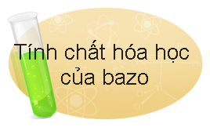

Bước 2: Vẽ nhánh cấp 1
- Từ trung tâm của bàn đồ tư duy vẽ các nhánh chính, mỗi nhánh thể hiện 1 nội dung của chủ đề (Nên dùng các đường cong và màu sắc khác nhau để dễ nhớ nội dung bài học)
Ví dụ: nhánh cấp 1 có 5 nhánh
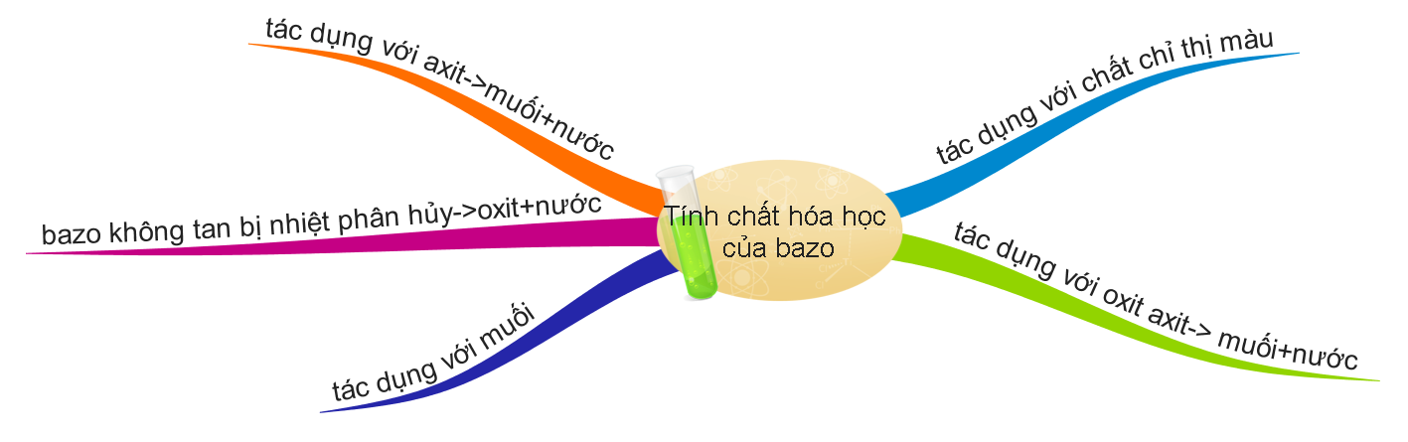

Bước 3: Vẽ các nhánh cấp 2, 3….và hoàn thiện sơ đồ tư duy.
- Nhánh cấp 2,3,4…..là các nhánh con của các nhánh trước đó (triển khai cho các nhánh trước đó)
Ví dụ: Nhánh cấp 2 có 2 nhánh ở nhánh “tác dụng với chất chỉ thị màu”
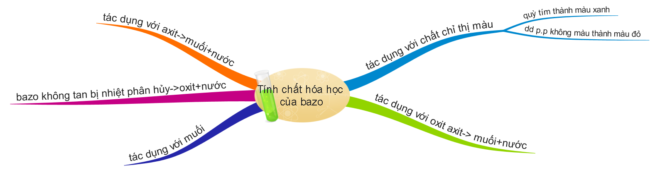
- Lưu ý khi vẽ bản đồ tư duy:
- Chỉ nên tận dụng các từ khóa và hình ảnh
- Nên dùng biểu tượng, cách viết tắt để tiết kiệm không gian,thời gian
- Không nên ghi chép quá nhiều ý không cần thiết
- Tất cả các nhánh của 1 ý nên tỏa ra từ 1 điểm và cùng 1 màu
- Tạo 1 kiểu bản đồ riêng cho mình (đường kẻ, màu sắc…)
5.4.2.3. Hướng dẫn học sinh xây dựng sơ đồ tư duy
Bước 1: Làm quen với sơ đồ tư duy
- Trước hết giáo viên phải cho học sinh làm quen với sơ đồ tư duy. Bởi vì thực tế cho thấy rằng rất nhiều học sinh cũng chưa biết sơ đồ tư duy là cái gì, cấu trúc ra sao và vẽ như thế nào, vì thế giáo viên cần phải cho học sinh làm quen và giới thiệu về sơ đồ tư duy cho học sinh. Giáo viên nên giới thiệu cho học sinh về nguồn gốc, ý nghĩa hay tác dụng của việc sử dụng sơ đồ tư duy trong học tập môn Hoá học, sau đó giới thiệu 1 số sơ đồ tư duy, dẫn dắt cho học sinh nhận biết
- Tập “đọc hiểu” sơ đồ tư duy, sao cho chỉ cần nhìn vào sơ đồ học sinh nào cũng có thể thuyết trình được nội dung bài học, chủ đề, chương theo mạch logic của kiến thức
Ví dụ: Trong bài “Mở đầu môn hoá học” hóa 8 giáo viên sẽ đưa ra hệ thống hoá các nội dung bài học yêu cầu học sinh diễn giải sơ đồ
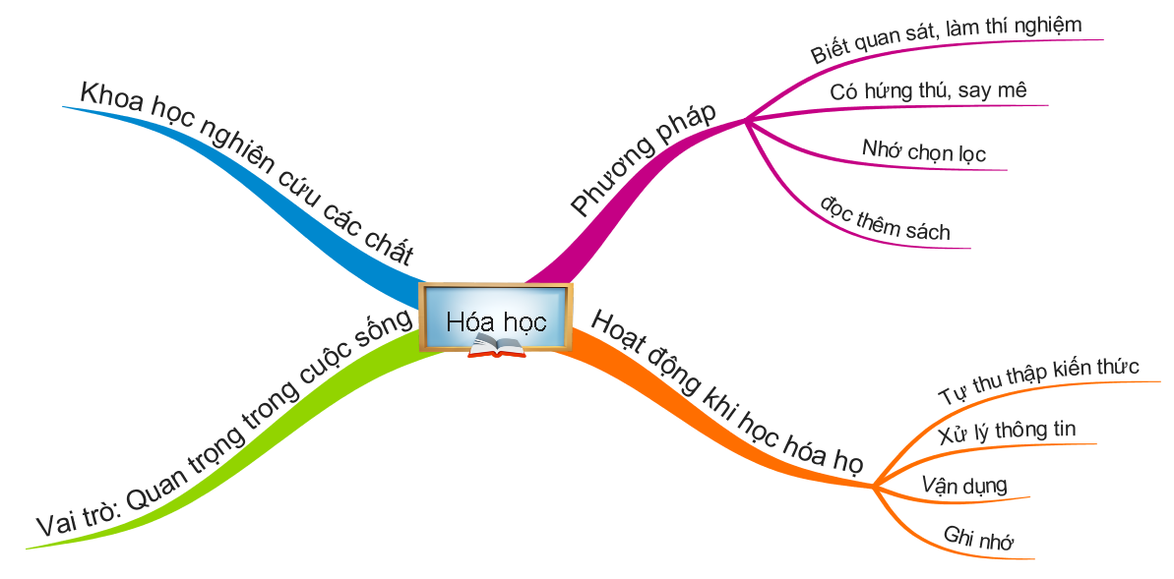
Bước 2: Thực hành vẽ sơ đồ tư duy
- Sau khi đã làm quen với sơ đồ tư duy, giáo viên giao cho học sinh hoặc cùng học sinh xây dựng sơ đồ tư duy ngay tại lớp với các bài ôn tập, hệ thống hóa kiến thức
Ví dụ: Trong bài 2, tiết 2 hóa 9, giáo viên cùng học sinh xây dựng sơ đồ về tính chất hóa học của oxit
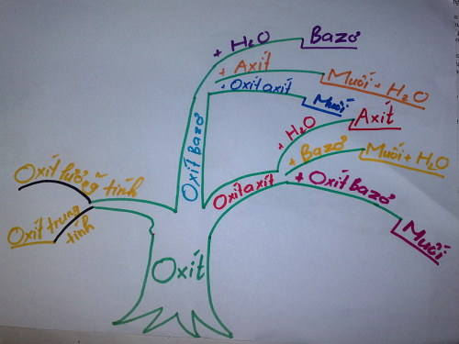
Bước 3: Sau khi thực hiện vẽ xong, giáo viên cho học sinh trình bày ý tưởng mà mình vừa thục hiện
5.4.2.4. Sử dụng sơ đồ tư duy trong dạy học:
Trong dạy học, sơ đồ tư duy được sử dụng để kiểm tra bài cũ, trong việc dạy học kiến thức mới, củng cố kiến thức sau bài học, dùng cho giáo viên ra bài tập về nhà, dùng trong bài thực hành và để tổng hợp kiến thức một chương hoặc nhiều bài học.
5.4.2.4.1. Sử dụng SĐTD trong việc kiểm tra kiến thức cũ:
Để tránh việc học vẹt, vừa đánh giá chính xác học sinh, đồng thời nâng cao chất lượng học tập giáo viên có thể sử dụng sơ đồ tư duy dưới dạng thiếu thông tin, yêu cầu học sinh điền các thông tin còn thiếu và rút ra nhận xét về mối quan hệ các nhánh thông tin với từ khóa trung tâm.
Ví dụ: Yêu cầu học sinh điền các thông tin vào sơ đồ tư duy sau:
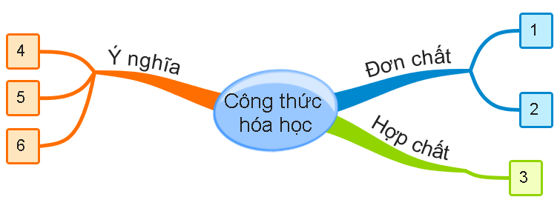
5.4.2.4.2. Sử dụng sơ đồ tư duy trong việc giảng bài mới:
- Sử dụng sơ đồ tư duy cho cách trình bày mới. Giáo viên thay vì gạch đầu dòng các ý cần trình bày lên bảng thì sử dụng sơ đồ tư duy để thể hiện được một phần hoặc tòan bộ nội dung bài học một cách rất trực quan.
Ví dụ 1: ở bài 3:Tính chất hóa học của axit – hóa học 9. Giáo viên giới thiệu bài mới và vẽ chủ đề chính của bài học lên bảng.
Giáo viên đặt câu hỏi chủ đề chính bài này có mấy nhánh cấp số 1 (các đề mục có trong sách), gọi học sinh lên bảng vẽ nối tiếp các nhánh của chủ đề, Giáo viên đặt câu hỏi ở nhánh 1 có mấy nhánh nhỏ cấp số 2...học sinh sẽ tiếp thu bài mới và hoàn thành nội dung sơ đồ tư duy của bài học tại lớp.

Sơ đồ minh họa
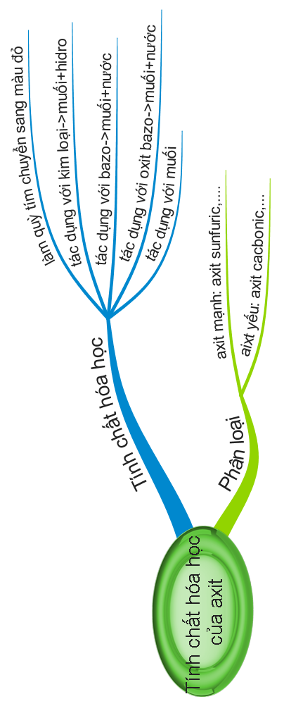

5.4.2.4.3. Sử dụng sơ đồ tư duy trong việc củng cố kiến thức bài học:
- Phù hợp với mục đích củng cố kiến thức cho học sinh sau bài học thì dạng bài tập thích hợp là điền thông tin còn thiếu vào sơ đồ tư duy. Các thông tin còn thiếu này sẽ bao trùm nội dung tòan bài để một lần nữa nhằm khắc sâu kiến thức và lưu ý đến trọng tâm của bài học. Hoặc các em sẽ nhớ lại các kiến thức vừa học và tự vẽ lại sơ đồ tư duy của riêng mình
Ví dụ 1: khi học bài 4 “Nguyên tử” hóa học 8, sau khi học sinh đã hiểu về nguyên tử, giáo viên sẽ chia nhóm yêu cầu học sinh tóm tắt lại kiến thức bằng sơ đồ tư duy. Giáo viên gợi ý các câu hỏi để các em vẽ nhánh cấp 1 và bổ sung các ý nhỏ (nhánh cấp 2, cấp 3,…). Sau đó cho các nhóm lên trình bày trước lớp để các học sinh khác bổ sung. Từ đó, các em sẽ nhớ kiến thức một cách khá hiệu quả, đồng thời kích thích sự hứng thú học tập của học sinh.

Sơ đồ minh họa
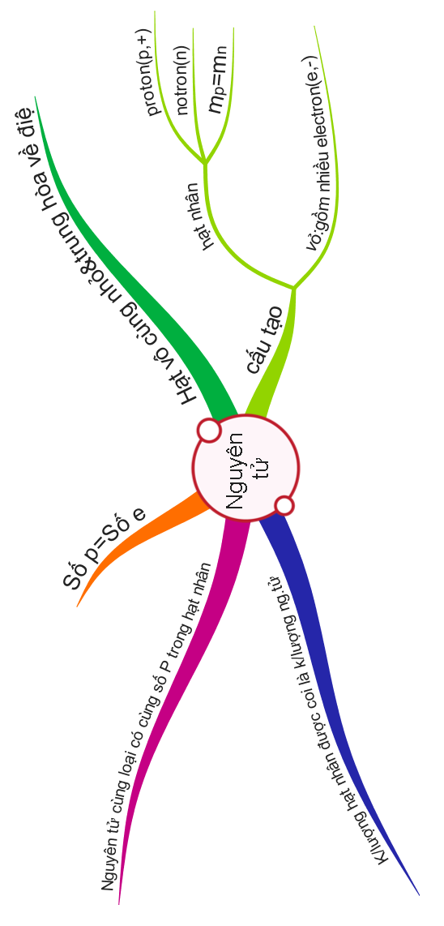
        - Sử dụng sơ đồ tư duy trong bài thực hành:
Trong giờ thực hành, trước khi làm thí nghiệm theo nhóm, học sinh cần phải nắm vững các bước tiến hành để có thể làm thí nghiệm thành công.
Học sinh cần nghiên cứu nội dung thực hành ở nhà, sau đó trước giờ thực hành trên lớp các nhóm học sinh sẽ vẽ sơ đồ tư duy thể hiện các bước tiến hành cho từng thí nghiệm và báo cáo trước lớp. Cả lớp chỉnh sửa, bổ sung cho hòan chỉnh sau đó các nhóm mới tiến hành thí nghiệm.
Ví dụ: sơ đồ tư duy thí nghiệm 3 – Nhận biết 3 dung dịch HCl, H₂SO₄, Na₂SO₄ trong bài thực hành “Tính chất hóa học của oxit và axit” – hóa học 9
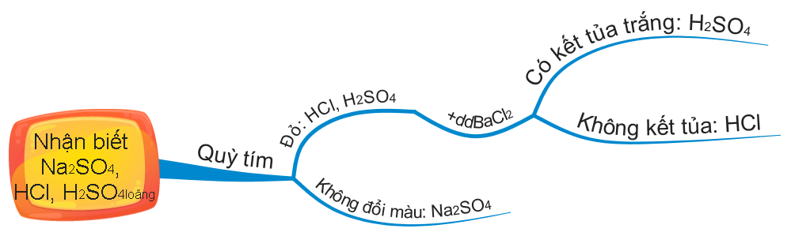5.4.2.4.5. Sử dụng sơ đồ tư duy để tổng hợp kiến thức một chương hoặc nhiều bài:
Dùng sơ đồ tư duy có thể thể hiện một lượng thông tin nhỏ đến lớn và rất lớn. Tương tự, giáo viên và học sinh có thể thể hiện nội dung nhiều bài học hoặc một chương kiến thức. Vấn đề là các nội dung này có điểm chung với nhau, có mối quan hệ với nhau thông qua từ khóa. Tùy theo mục đích sử dụng mà có thể thiết kế sơ đồ tư duy trong giờ học thông thường, trong giờ kiểm tra, giờ thực hành, ôn tập, tổng kết hay hệ thống một chương, một phần kiến thức. Với bài tập này, giáo viên có thể cùng học sinh làm tại lớp hoặc bài tập giao về nhà cho học sinh, nhóm học sinh.
Ví dụ:
- Ở “Bài luyện tập 1” hóa học 8, dùng sơ đồ tư duy để thể hiện mối quan hệ giữa các khái niệm
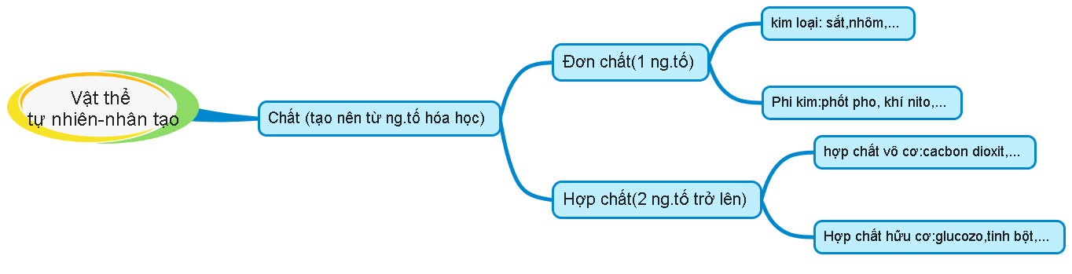
- Sau khi học xong chương I – hóa học 9, có thể dùng sơ đồ tư duy hệ thống hóa lại các nội dung trọng tâm trong chương.
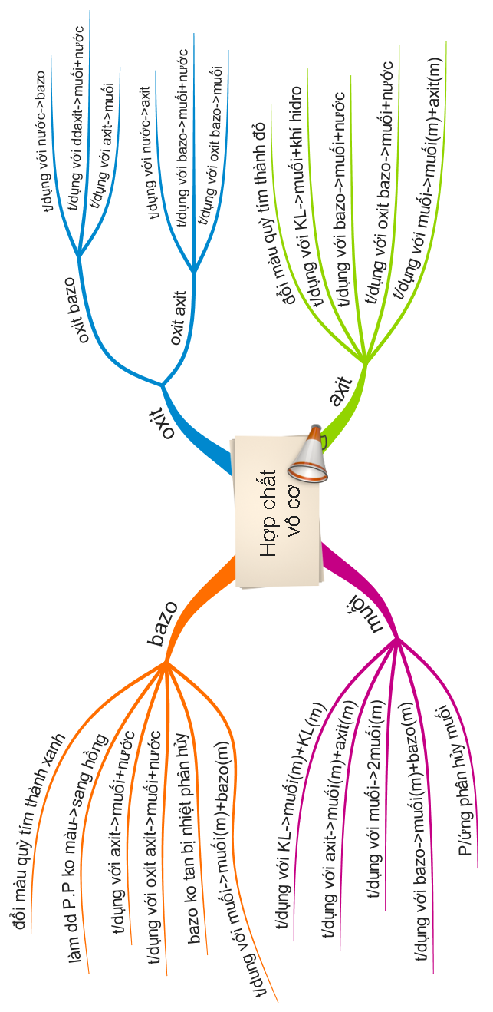

5.4.3. Kết quả thực hiện:
5.4.3.1. Quá trình thực hiện:
Qua 3 năm học:
- Lớp 8A5, 9A5 là lớp tôi thực hiện dạy học bằng phương pháp “Sử dụng sơ đồ tư duy” kết hợp với các phương pháp dạy học tích cực theo đặc thù bộ môn.
- Lớp 8A4, 9A4 là lớp tôi dạy học bằng các phương pháp dạy học tích cực theo đặc thù bộ môn.
- Các lớp chọn tham gia nghiên cứu và so sánh với nhau có nhiều điểm tương đồng nhau về sĩ số, tỉ lệ giới tính, tôn giáo, năng lực nhận thức.
- Thời gian áp dụng: Một số tiết học ở lớp 9A5, 8A5 năm học 2015 – 2016; 2016 – 2017; 2017-2018.
5.4.3.2. Tiêu chí đánh giá hiệu quả học tập:
- Mức độ hứng thú của học sinh thông qua số học sinh tham gia xây dựng bài
- Kết quả nhớ kiến thức, hiểu, vận dụng của học sinh thông qua tỷ lệ học sinh đạt điểm cao trong bài kiểm tra chất lượng cuối kì II.
5.4.3.3. Kết quả thực hiện:
- Năm học 2015 – 2016:
Lớp | Số lượng học sinh | 0 ≤ 3 |  | 3 ≤ 5 |  | 5 ≤ 8 |  | 8 ≤ 10
Lớp | Số lượng học sinh | Số lượng | % | Số lượng | % | Số lượng | % | Số lượng | %
9A5 | 30 | 2 | 6,7 | 8 | 26,7 | 13 | 43,3 | 7 | 23,3
9A4 | 30 | 5 | 16,7 | 12 | 40 | 10 | 33,3 | 3 | 10

Lớp | Số lượng học sinh | 0 ≤ 3 |  | 3 ≤ 5 |  | 5 ≤ 8 |  | 8 ≤ 10
Lớp | Số lượng học sinh | Số lượng | % | Số lượng | % | Số lượng | % | Số lượng | %
8A5 | 28 | 1 | 3,6 | 9 | 32,1 | 13 | 46,4 | 5 | 17,9
8A4 | 28 | 4 | 14,3 | 12 | 42,9 | 10 | 35,7 | 2 | 7,1

- Năm học 2016 – 2017:
Lớp | Số lượng học sinh | 0 ≤ 3 |  | 3 ≤ 5 |  | 5 ≤ 8 |  | 8 ≤ 10
Lớp | Số lượng học sinh | Số lượng | % | Số lượng | % | Số lượng | % | Số lượng | %
9A5 | 28 | 1 | 3,6 | 10 | 35,7 | 11 | 39,3 | 6 | 21,4
9A4 | 28 | 3 | 10,7 | 13 | 46,4 | 8 | 28,6 | 4 | 14,3

Lớp | Số lượng học sinh | 0 ≤ 3 |  | 3 ≤ 5 |  | 5 ≤ 8 |  | 8 ≤ 10
Lớp | Số lượng học sinh | Số lượng | % | Số lượng | % | Số lượng | % | Số lượng | %
8A5 | 31 | 3 | 9,7 | 9 | 29 | 14 | 45,2 | 5 | 16,1
8A4 | 31 | 6 | 19,4 | 11 | 35,5 | 11 | 35,5 | 3 | 9,7

- Năm học 2017 – 2018:
Lớp | Số lượng học sinh | 0 ≤ 3 |  | 3 ≤ 5 |  | 5 ≤ 8 |  | 8 ≤ 10
Lớp | Số lượng học sinh | Số lượng | % | Số lượng | % | Số lượng | % | Số lượng | %
9A5 | 29 | 1 | 3,4 | 11 | 37,9 | 12 | 41,4 | 5 | 17,2
9A4 | 29 | 4 | 13,8 | 11 | 37,9 | 10 | 34,5 | 4 | 13,8

Lớp | Số lượng học sinh | 0 ≤ 3 |  | 3 ≤ 5 |  | 5 ≤ 8 |  | 8 ≤ 10
Lớp | Số lượng học sinh | Số lượng | % | Số lượng | % | Số lượng | % | Số lượng | %
8A5 | 30 | 4 | 13,3 | 6 | 20 | 12 | 40 | 8 | 26,7
8A4 | 30 | 6 | 20 | 9 | 30 | 10 | 33,3 | 5 | 16,7

- Về mức độ hứng thú học tập và kết quả nhớ kiến thức, hiểu, vận dụng kiến thức nhìn chung qua các năm:
Tiêu chí | Lớp 9A5 | Lớp 9A4 | Lớp 8A5 | Lớp 8A4
Mức độ hứng thú học tập của học sinh | Số học sinh tham gia xây dựng bài nhiều hơn 9A4 | Số học sinh tham gia xây dựng bài ít hơn 9A5 | Số học sinh tham gia xây dựng bài nhiều hơn 8A4 | Số học sinh tham gia xây dựng bài ít hơn 8A5
Kết quả nhớ kiến thức, hiểu và vận dụng kiến thức thông qua bài kiểm tra | Tỉ lệ học sinh nhớ kiến thức, hiểu và vận dụng kiến thức cao hơn 9A4 | Tỉ lệ học sinh nhớ kiến thức, hiểu và vận dụng kiến thức ít hơn 9A5 | Tỉ lệ học sinh nhớ kiến thức, hiểu và vận dụng kiến thức cao hơn 8A4 | Tỉ lệ học sinh nhớ kiến thức, hiểu và vận dụng kiến thức ít hơn 8A5

- So sánh kết quả dạy học của cả 3 năm học giữa 2 lớp 9A5 với lớp đối chứng 9A4 và 8A5 với lớp đối chứng 8A4 thì kết quả của lớp 9A5, 8A5 tôi thực hiện dạy học bằng phương pháp “sử dụng sơ đồ tư duy” kết hợp với các phương pháp dạy học tích cực theo đặc thù bộ môn cho thấy tỷ lệ học sinh đạt điểm từ 5 – 10 ngày càng tăng lên, tỷ lệ học sinh điểm từ 0 - 4 giảm xuống rõ rệt. Qua đó, thấy rằng khả năng ghi nhớ bài của học sinh có chuyển biến tích cực, số lượng học sinh giơ tay xây dựng bài ngày càng nhiều hơn. Vậy việc sử dụng sơ đồ tư duy trong giảng dạy hóa học THCS làm tăng khả năng tiếp thu bài của học sinh, giúp học sinh nhớ nhanh, nhớ lâu bài hơn, phát huy tính tích cực, chủ động, sáng tạo của học sinh và nâng cao chất lượng giảng dạy bộ môn.

6. Bài học kinh nghiệm
6.1. Đối với Học sinh: cần nỗ lực, chuyên cần trong học tập, thường xuyên tự ôn tập những kiến thức đã học một cách tự giác và hiệu quả.
6.2. Đối với giáo viên:
Sử dụng sơ đồ tư duy trong dạy học mang lại hiệu quả rất lớn. Nhưng không nên quá lạm dụng vào tất cả các bài học vì sẽ làm giảm thời gian rèn luyện bài tập của học sinh. Giáo viên nên cân đối thời gian, sử dụng sơ đồ tư duy kết hợp với các phương pháp dạy học tích cực theo đặc thù bộ môn một cách hợp lý, linh hoạt.
7. Kết luận:
Dạy học bằng sơ đồ tư duy giúp cho học sinh thuộc bài ngay tại lớp, nhớ nhanh, nhớ sâu và chính xác nội dung bài học của mình, khắc phục được tình trạng học sau quên trước. Đặc biệt, đối với phương pháp này không chỉ phát triển được trí tuệ của học sinh qua khả năng vẽ và viết ngắn gọn, cô đọng nội dung bài học trên bản đồ tư duy, mà các em học sinh còn hệ thống được kiến thức khi tổng hợp và chọn lọc ý để trình bày. Ngoài ra, còn giúp cho học sinh không nhàm chán mà luôn sôi nổi và hào hứng trong tiết học, từ đó tạo được điều kiện cho học sinh tập trung thảo luận và cùng tìm ra vấn đề cốt lõi trong nội dung của bài học. Với phương pháp này buộc học sinh phải chủ động trong việc học của mình, từ đó mà hiệu quả trong việc học không ngừng được nâng cao.
Để giải pháp này đạt hiệu quả cao hơn trong giảng dạy, tôi rất được sự đóng góp, chỉ bảo của các thầy cô giáo trong và ngoài bộ môn, để giải pháp này được hoàn thiện hơn, sử dụng được rộng rãi với các khối lớp và nhiều bộ môn khác nhau.
Tôi xin chân thành cảm ơn!
Đinh Văn, ngày 30 tháng 10 năm 2018
Người viết

Nguyễn Thị Minh Trang

Duyệt của tổ trưởng Duyệt của BGH

TÀI LIỆU THAM KHẢO
  

1/ Trần Đình Chu, Đặng Thị Thu Thủy, Dạy tốt – học tốt các môn học bằng BĐTD, NXB Giáo dục Việt Nam 2011.
2/ Trần Kiểu, Đổi mới phương pháp dạy học ở trường THCS, Viện Khoa học Giáo dục Việt Nam.
3/ Jan E.Pollock, Các PPDH hiệu quả, ( tài liệu dịch), NXB giáo dục Việt Nam, 2011.

MỤC LỤC
1. Họ tên 1
2. Chức vụ 1
3. Đơn vị công tác 1
4. Lý do chọn đề tài 1
5. Nội dung đề tài 2
5.1 Thuận lợi, khó khăn và sự cần thiết của giải pháp 2
5.1.1 Thuận lợi 2
5.1.2 Khó khăn 2
5.1.3 Sự cần thiết của giải pháp 2
5.2 Phạm vi áp dụng của giải pháp hữu ích 3
5.3. Thời gian áp dụng 3
5.4 Giải pháp thực hiện 3
5.4.1 Tính mới của giải pháp 3
5.4.2 Khả năng áp dụng 4
5.4.3 Kết quả thực hiện 11
6. Bài học kinh nghiệm 14
6.1. Đối với học sinh 14
6.2. Đối với giáo viên 14
7. Kết luận 14
DANH MỤC TÀI LIỆU THAM KHẢO 16

